淡江時報 第 976 期
航太系與中科院原地修護校園介壽號
新聞萬花筒
【記者王心妤淡水校園報導】近日經過建築系館旁，不少人疑惑是多了兩架新飛機嗎？原來是10位航太系學生於暑假期間，與中山科學研究院航空研究所合作，將F-100、介壽號原地打磨除鏽、外觀噴漆，還原兩架飛機往日在天空翱翔的雄姿。

此為航太系「校外實習」課程，航太系專任技術人員張碩凱說明，在實際操作前，航太系學生先至中科院接受為期一星期的課程訓練。讓學生接觸像是複合材料黏合、外觀噴漆等較專業的操作技能，「特別感謝中科院對這次修護飛機的支持，很高興維護工程能順利完成。」

回想起這段過程，航太四黃冠霖表示，「能夠到中科院上課並實際修護完整的一架飛機，不僅是一件很難得的體驗，更是課堂以外的專業訓練。」
2015/10/04

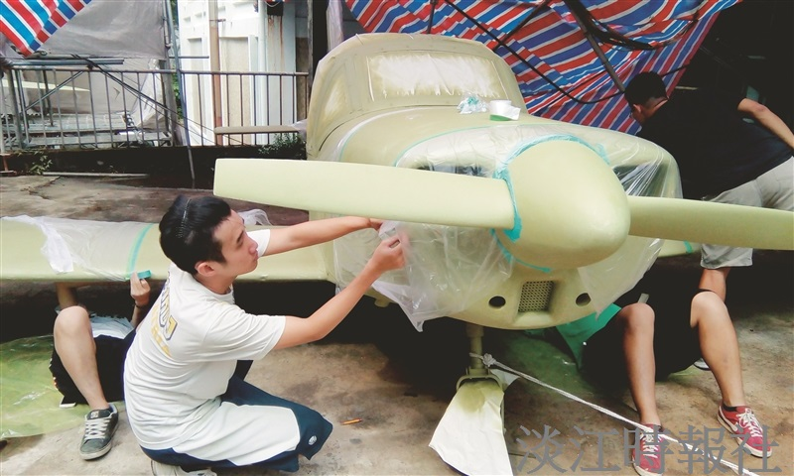
航太系學生於暑期在建築系館旁原地修護本校飛機，並幫介壽號上底漆。（圖／航太系提供）

